Trin 1 Overblik over vores sociale ansvar

Område | Vores politik, prin- cipper, medarbejder- håndbog, retningslinjer | Vores projekter og aktiviteter | Det, vi gør, altid har gjort, vores kultur – måske tradition hos os | Fakta og målinger på det, vi gør | Det, vi har skrevet om i årsrapport eller anden kommunikation fx på hjemmeside eller i produktblade

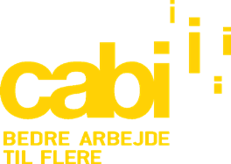
Skemaet er inspireret af skabelonen fra: https://samfundsansvar.dk/csr-strategi

